法学院简介
福建工程学院法学院成立于2013年9月，其前身是福建工程学院法学系。法学院现有教职工42人，其中，专任教师30名，正高职称5人，占专任教师总数16.7%；副高职称9人，占专任教师总数30%；具有博士11人，占专任教师总数36.7%%；具有律师资格证的教师19人；具有专利代理资格证的教师3人；硕士生导师5人；国家知识产权领军人才1人，全国知识产权高水平师资人才5人，国家专利信息实务人才1人，全国专利信息师资人才1人；获省、校讲课比赛奖6人次。学院聘请闽江学者一名，校客座教授八名；还聘请了四十八位资深法律实务界的专家担任兼职教授、副教授，参与课堂教学、指导学生实践。
学院现有一门省级精品课程；一门省级在线开放课程；三门省级继续教育网络课程；一个省级人才培养模式创新实验区；获法学学科获校硕士学位授权点培育学科立项建设。
近年来，教师承担国家级课题3项，省、部级课题22项，厅级项目43项，校级项目52项，横向课题5项，撰写论文200多篇，撰写专著10部，编著教材17余部。
学院确立 以“博学 · 崇法 · 厚德 · 笃行”为院训，构筑起较为完备的人才培育体系。学生在福建省高校模拟法庭比赛、知识产权竞赛、辩论赛、演讲赛、挑战杯等学科竞赛均获得佳绩。
学院设有法学专业教研室、知识产权专业教研室和实践教研室等教学单位；设有福建省知识产权研究院、福建省知识产权培训中心、福建工大司法鉴定所等机构；建有福建省高等学校人文社会科学研究基地——福建自贸区知识产权研究中心。学院教学设备先进、齐全，设有图书资料室，建有模拟法庭、法律诊所、物证鉴定、知识产权实训中心四个实验室。

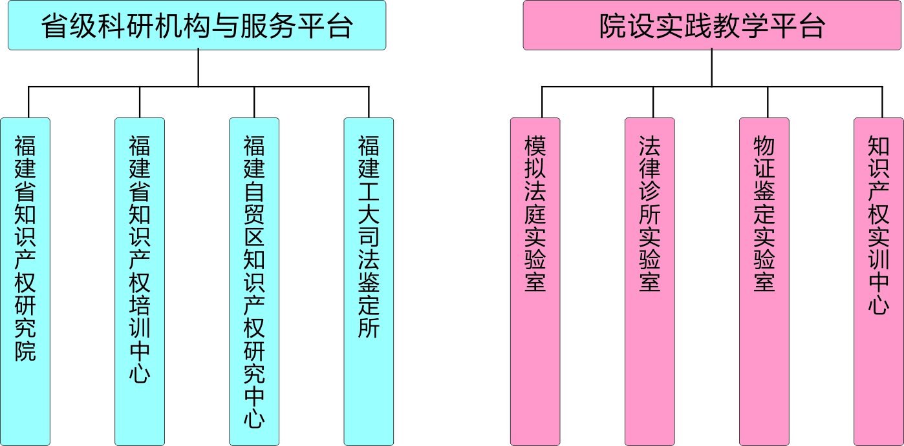

法学院现有法学、知识产权两个专业，全日制在校生745人。 2008至2016届毕业生平均就业率均为99.24%。

◆法学专业----本科 学制四年 文理兼招
培养目标：本专业培养德智体全面发展，具备法学基本理论知识、适应生产、建设、管理、服务需要的法律实践能力；掌握建筑工程与财务会计基础理论，具备创新观念，富有创新精神和创业能力，能在公、检、法、司等国家机关、企事业单位和社会团体，特别是在建筑、房地产、金融财会等行业从事法律工作的应用型高级法律专门人才。
就业方向：毕业生能够胜任公、检、法、司等国家机关、企事业单位、社会团体的法务工作，尤其适合在建筑、房地产、金融财会等行业从事法律工作。
主要课程：法理学、宪法学、刑法学、民法学、法律逻辑学、商法学、经济法学、民事诉讼法学、行政法学、国际法学、知识产权法学、国际经济法学、行政诉讼法学、合同法学、婚姻继承法学、刑事诉讼法学、国际私法学、证据法学、法律文书写作、劳动与社会保障法学、环境资源法学等。

授予学位：法学学士
◆知识产权专业----本科 学制四年 理工类
本专业旨在培养精通知识产权实务的应用型人才，以满足现代社会众多用人单位对知识产权人才的迫切需求。本专业毕业生的知识技术面应能满足如下就业领域的需求，或能在知识产权中介服务机构从事知识产权代理实务工作或诉讼工作；或能在知识产权管理机构、大型企业、科研院所等单位从事知识产权管理工作。
就业方向：本专业毕业生的知识技术面应能满足如下就业领域的需求，或能在知识产权中介服务机构从事知识产权代理实务工作或诉讼工作；或能在知识产权管理机构、大型企业、科研院所等单位从事知识产权管理工作。
主要课程：第一学位课程：专利代理实务、著作权法与著作权代理、商标法与商标代理、知识产权管理、专利法、专利文献检索与分析、知识产权总论、商法学、法理学、民法、刑法、知识产权国际保护、民事诉论法学、知识产权法律文书写作、合同法学、行政法与行政诉讼法
第二专业：数控技术
授予学位：法学学士和工学学士

